Fait à Marseille le En deux exemplaires
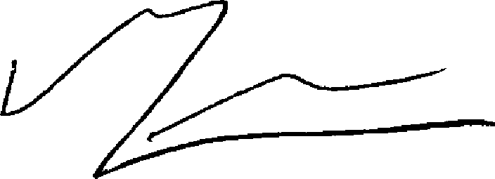

Pour l'Association
Pour MARSEILLE AMENAGEMENT
. _
Lte -te" A 111-13VM

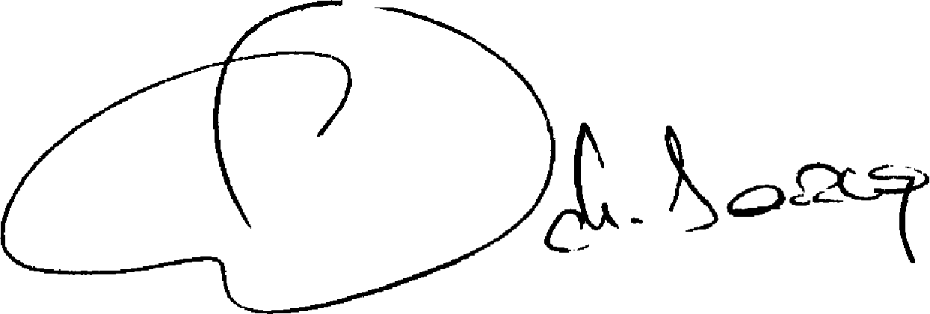
(1) faire précéder la signature de la mention "lu et approuvé".
J
Santons et Ateliers
"Autour de la Terre"
9, rue de la tour 13990 Fontvieille
saritonstatelive.fr
• Siret: 519 926 836 00015

8/8 Autour de La Terre
